У відповідності до Законів України «Про місцеві державні адміністрації», «Про місцеве самоврядування в Україні», діючи на засадах відповідальності перед людиною і державою за свою діяльність, верховенства права, законності, пріоритетності прав людини, гласності, поєднання державних і місцевих інтересів, районна державна адміністрація в межах своїх повноважень здійснює виконавчу владу на території району, а також реалізує повноваження, делеговані їй районною радою.
ВСТУП
Враховуючи широкий спектр повноважень районної державної адміністрації і повністю усвідомлюючи нові виклики, які постали перед нами у сфері безпеки та соціально-економічного розвитку, а також високий рівень відповідальності за ефективність їх реалізації, мною, як головою райдержадміністрації, посадовими особами районної державної адміністрації послідовно і наполегливо вживаються заходи, спрямовані на організацію забезпечення дієвого і результативного функціонування структурних підрозділів районної державної адміністрації, їх тісної співпраці з селищними, сільськими радами, територіальними підрозділами центральних органів виконавчої влади, суб’єктами господарської діяльності, які беруть безпосередню участь у процесах практичного втілення у життя вимог сьогодення.
Вважаю, що відвертість і конструктивний критичний підхід до вирішення актуальних питань життєдіяльності територіальних громад повинні ґрунтуватися на баченні перспектив розвитку району, визначених у Стратегії та програмах економічного і соціального розвитку району на період до 2020 року, досягнення цілей якої є запорукою для подальшої розбудови суспільних і соціально-економічних відносин в усіх населених пунктах району.
Один з найголовніших факторів, що впливає на покращення нашого життя - це ефективний соціально-економічний розвиток територіальних громад району, який базується на тісній співпраці об’єднаних територіальних та сільських рад з громадами. Надання ж якісних послуг населенню залишається першочерговим завданням органів виконавчої влади.
Хочу підкреслити, що у вирішенні соціально-економічних проблем району ми маємо покладатися лише на свої власні сили, і тому, якщо ми хочемо з кожним роком жити краще, то ні в якому разі не маємо права зупинятися на досягнутому, а крок за кроком послідовно підвищувати планку життєвих та соціальних стандартів, яких прагнемо досягти. Але це повинні бути не просто слова, а щоденні конкретні дії кожного з нас.
Зазначений звіт – це привід для об’єктивного і конструктивного аналізу стану справ в районі, вироблення спільних конкретних шляхів поліпшення діяльності органів влади, виконавчих структур місцевого самоврядування щодо підвищення рівня життєзабезпечення жителів району.

Станом на 1 січня 2017 року до зведеного бюджету району по доходах місцевих бюджетів, які в структурі надходжень займають 27,9 %, надійшло 74,7 млн. грн., що становить 117,6 % виконання до уточненого плану на рік в сумі 63,5 млн. грн., в тому числі:
1. БЮДЖЕТ

- районний бюджет виконано на 112,1 % виконання до уточнених планових показників звітного періоду (при плані на рік з урахуванням змін в сумі 40,5 млн. грн. надійшло 45,4 млн. грн.),
- бюджети селищ виконані на 103,2 % виконання (при уточненому плані звітного періоду в сумі 10,5 млн. грн. надійшло 10,8 млн. грн.),
- бюджети сіл виконані на 147,4 % виконання (при уточненому плані звітного періоду в сумі 12,5 млн. грн. надійшло 18,4 млн. грн.).
В порівнянні з 2015 роком надходження доходів місцевих бюджетів в абсолютній сумі збільшились на 28 млн. грн., або на 59,9 %, а у співставних умовах надходження збільшились на 28,1 млн. грн., або на 60,2 %,
Слід зазначити, що станом на 01.01.2017 року із 24 адміністративно – територіальних одиниць району уточнені планові показники доходів місцевих бюджетів загального фонду звітного періоду виконано по всіх місцевих бюджетах а також по районному бюджету.
Плати за надання інших адміністративних послуг (кошти за надання витягів з державного земельного кадастру про земельні ділянки, за адміністративні послуги, що надаються УДМС України у Вiнницькiй області, плата за видачу ветеринарних документів, адміністративний збір за реєстрацію місця проживання та адміністративний збір за зняття з реєстрації місця проживання) надійшло до бюджету району 236,0 тис. грн., що становить 110,4 % виконання до плану на рік з урахуванням змін в сумі 213,9 тис. грн. В порівнянні з 2015 роком надходження плати за надання інших адміністративних послуг збільшились на 90,9 тис. грн., або на 62,6 %.
У 2016 році по зведеному бюджету району (загальний фонд) проведено видатків в сумі 244,3 млн. грн., що становить 98,2 % плану на рік, затвердженого місцевими радами з урахуванням змін (заплановано 248,8 млн. грн.), в тому числі:
- районний бюджет на 98,7 % (при уточненому призначені на 12 місяців 212 млн. грн. виконано 209,1млн. грн.),
- бюджети селищ на 97,6 % (при уточненому призначені на рік 15,9 млн. грн. виконано 15,5 млн. грн. ),
- бюджети сіл на 93,7 % (при уточненому призначені на 12 місяців 20,9 млн.грн. виконано 19,6 млн. грн.).

В першу чергу кошти бюджету спрямовувались на фінансування соціально – культурної сфери: за 12 місяців 2016 року на зазначені цілі використано 205,5 млн. грн., це 84,1 % всіх видатків загального фонду, у тому числі на освіту використано 62,9 млн. грн., або 98 % до уточненого призначення на рік; на охорону здоров’я – 27,3 млн. грн., що складає 99,7 % до уточненого призначення на рік; соціальний захист та соціальне забезпечення – 107,4 млн. грн. або 99,8 %; на культуру – 6,6 млн. грн. або 90,7 %; та фізичну культуру – 1,3 млн. грн. або 97,3 %.
Забезпечується в повному обсязі фінансування захищених статей бюджету, зокрема повнота та своєчасність виплати заробітної плати з нарахуваннями, розрахунків за спожиті енергоносії, трансфертних виплат населенню (пільгових пенсій тощо).
Із загального обсягу, найбільше коштів використано на оплату праці з нарахуваннями, а саме: видатки на заробітну плату за січень – грудень місяць 2016 року в цілому по району склали 72 554тис. грн. при уточненому плані 73,2 млн. грн., що становить 99,2 % до уточненого плану на звітний період, нарахування на заробітну плату – 15,7 млн.грн. при уточненому плані 16,2 млн. грн., що становить 97,3 %, на продукти харчування – 2,3 млн. грн. при уточненому плані 2,4 млн. грн., що становить 96,8 % до уточненого плану на звітний період, на оплату споживчих енергоносіїв спрямовано – 10,1 млн. грн., при уточненому плані 10,6 млн. грн., що становить 95,3 % до уточненого плану на звітний період.

2.1 Територіальна цілісність району
2. Програма соціально-економічного розвитку

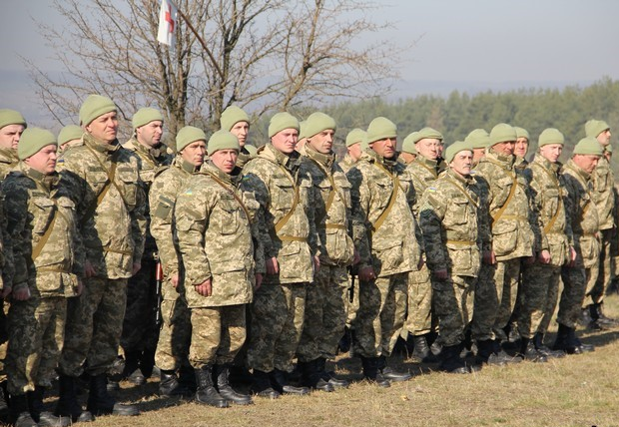
З метою охорони та оборони території району при РДА створено штаб територіальної оборони, два загони оборони та стрілецький взвод який у березні 2016 року пройшов 14-ти денні військові навчальні збори у навчальному центрі 59 мотострілкової бригади у м. Гайсин. Із 14-ти днів зборів, 2 дні взвод відпрацьовував бойове злагодження на другій смузі оборони кордону у південно – східній частині села Яришівка, смугу було облаштовано силами і засобами РДА та окремими службами району.
З питань мобілізаційної готовності розпорядженням голови РДА доведено мобілізаційні завдання до окремих підприємств, установ та організацій району.
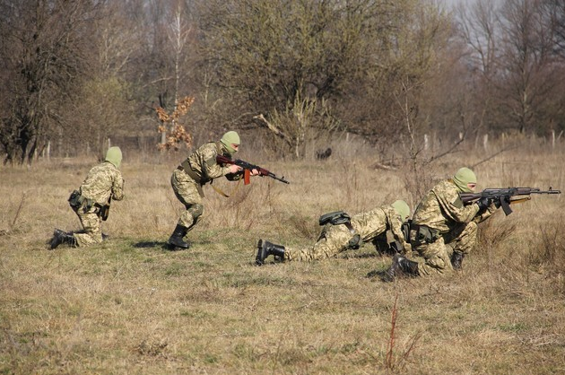
Доведений до району план набору військовослужбовців запасу для проходження військової служби у Збройних Силах України за контрактом виконано на 87%, обласний показник 65%.
Завдання на весняно – осінній період 2016 року район виконав на 96% .

2.2 Соціально гуманітарна сфера

Томашпільському районі проживає 14 423 сімей. Із загальної кількості сімей району скористалися субсидіями протягом 2016 року 11 694 сімей, що становить 81% сімей району, 2411 сімей скористались пільгами на житлово-комунальні послуги, що становить 16 %,і лише 3%, або 318 сімей району не звернулися до управління праці.
Протягом 2015-2016 років порядок надання субсидій громадян постійно змінювався і вдосконалювався, на сьогодні механізм призначення субсидії суттєво спрощено,який дає можливість скористатись кожній сім’ї.
В 2016 році субсидію на придбання скрапленого газу, твердого та рідкого пічного побутового палива отримали
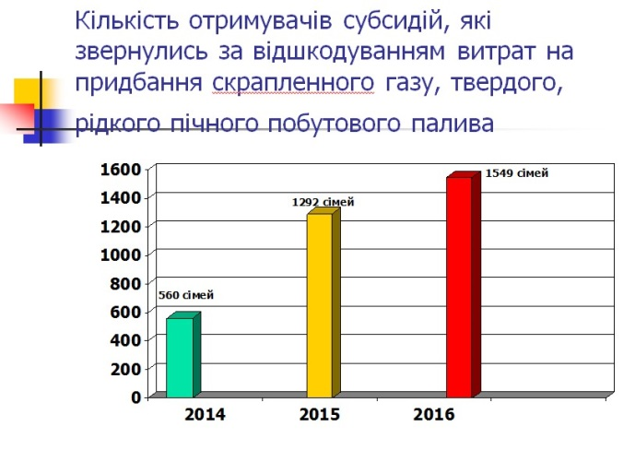

1549 сімей. В 2015 році 1292 сім’ї, 2014 році субсидією скористались 560 сімей, що на 989 сімей більше порівняно з 2016 роком, або на в 2.7 рази.
В 2016 році нараховано субсидій на суму – 3,55 млн. грн., у 2015 році отримали субсидію на суму 1,65 млн.грн.:
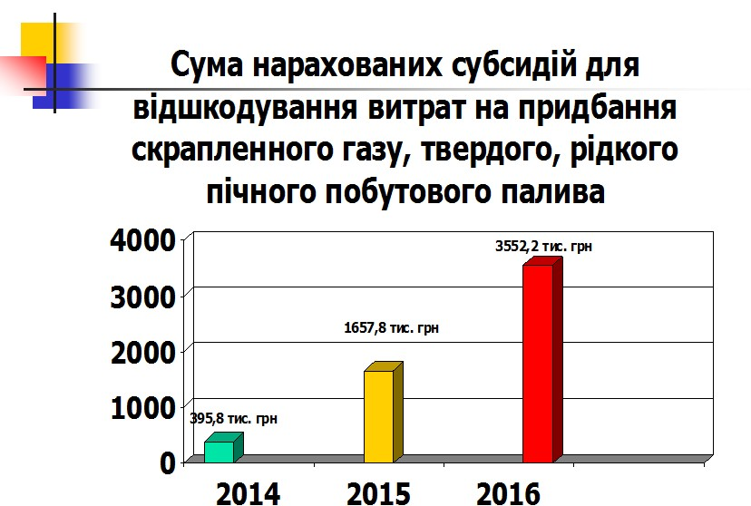
середній розмір субсидії на придбання скрапленого твердого та рідкого пічного побутового палива в 2016 році – 2293грн.), в 2015 році – 1283грн.);
середній розмір субсидії на придбання скрапленого газу, твердого та рідкого пічного побутового палива в 2014 році – 706 грн.). При порівнянні середнього розміру
субсидій 2016 року із 2014 роком збільшився майже в 3 рази.
У 2016 році субсидію на житлово-комунальні послуги скористалось 11694 сімей, що на 3545 сімей більше в порівнянні з 2015 роком, і на 10917 сімей, або на 93% більше в порівнянні з 2014 роком.
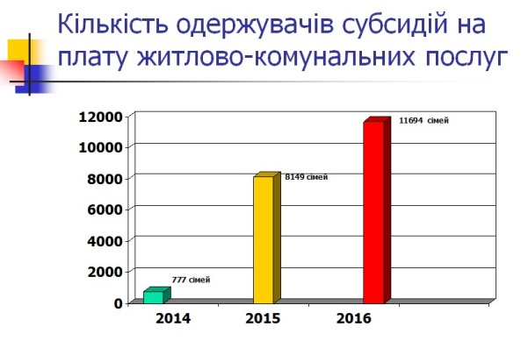
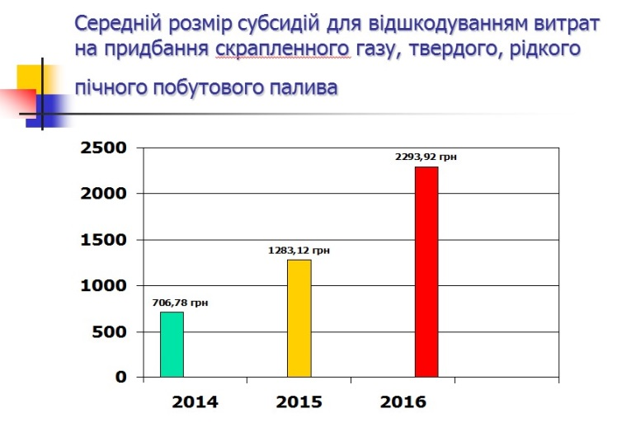
В 2016 році на суму – 52 млн.296тис. грн.;
в 2015 році отримали субсидію на суму 12,55 млн.грн.;
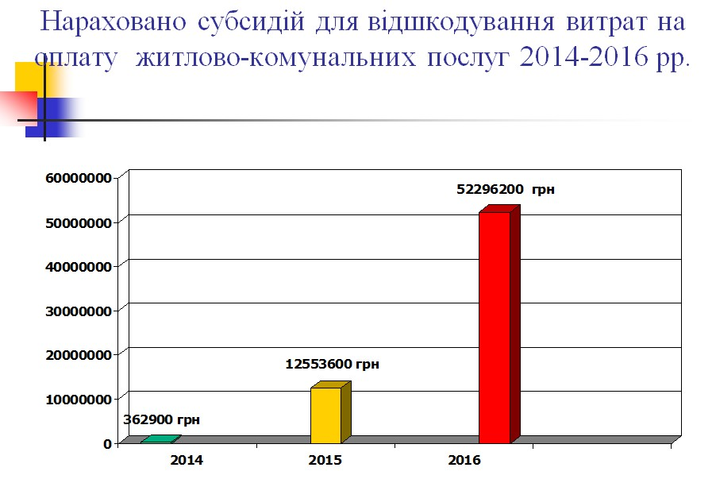
в 2014 році 362,9тис.грн.
Середній розмір субсидії на ЖКП в 2016 році 4472грн., в 2015 році 1540грн., а в 2014 році 467грн. При порівнянні 2014року із 2016 роком середній розмір зріс в 9раз.
Протягом 2016 року до відділу адресних грошових допомог управління праці та соціального захисту населення звернулося 6 302 сімей, в тому числі:
- за призначенням допомог – 3014 сімей;
- за призначенням субсидій – 3288 сімей.
За 2016 рік отримували допомоги 3 473 сімей на суму – 46,9млн. грн.
2014рік – 41,9млн. грн.; 2015 рік – 42,9 млн. грн..
З початку 2016 року відбулося 15 засідань комісії з питань призначення державних соціальних допомог та субсидій.
За призначенням державних соціальних допомог звернулося 391 сім’ї, призначено допомогу 379 сім’ям, відмовлено 2, відправлено на доопрацювання 10 справ, в 184 сім’ям знято відсотки.
За призначенням субсидій на природній газ звернулося 1464 сім’ї, субсидія призначена 1451 сім’ям, відмовлено 6, відправлено на доопрацювання 7 справи.
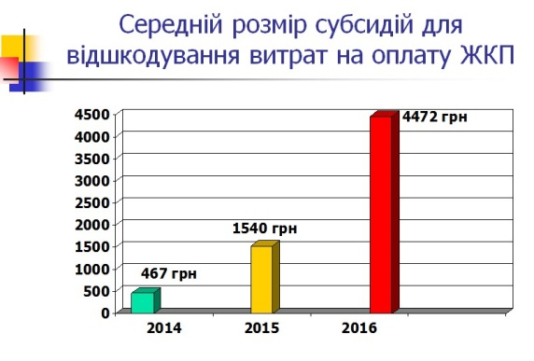
При управлінні праці та соціального захисту населення облаштовано кабінет прийому громадян за принципом «прозорого офісу», де здійснюються консультації та прийом документів на різні види допомог, субсидії, пільг та компенсаційних виплат, створено всі необхідні умови для очікування відвідувачів та надано можливість заповнення ними документів, також кабінет облаштовано інформаційними стендами.
Приміщення управління праці та соціального захисту населення в якому діє «прозорий офіс» забезпечений доступністю, для людей з обмеженими фізичними можливостями, а саме: кабінет «прозорий офіс» знаходиться на 1-му поверсі, та при вході встановлено кнопку виклику та приміщення облаштовано пандусом.
Працівниками управління здійснюється надання адміністративних послуг через Центр надання адміністративних послуг при Томашпільській райдержадміністрації за принципом організаційної єдності, де було надано 322 послуги:22-видача посвідчень пільговій категорії населення, 300 сімей звернулися за призначенням субсидії.
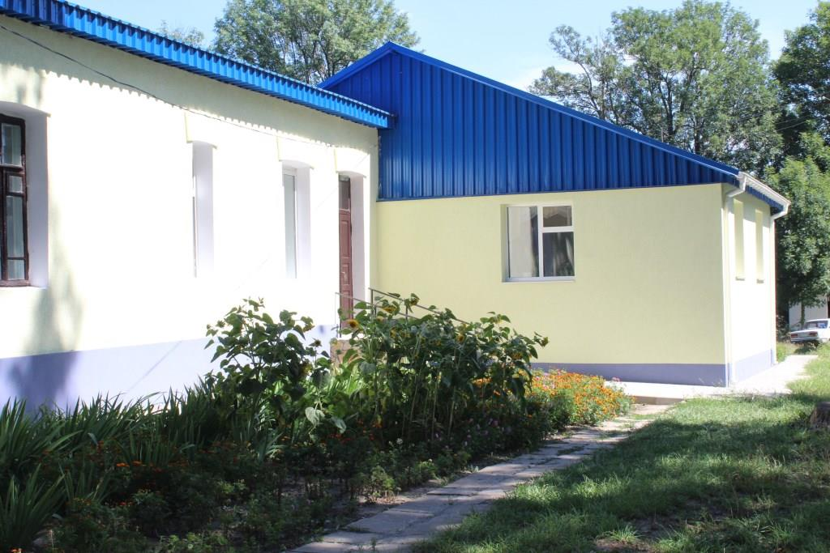
Управлінням праці та соціального захисту населення активізовано інформаційно-роз’яснювальну роботу серед населення району щодо надання житлових субсидій населенню, а саме проводяться семінари-навчання з сільськими, селищними радами, працівниками поштового зв’язку, працівниками територіального центру, районного центру зайнятості, пенсійного фонду, здійснюються виїзди в населенні пункти району для проведення роз’яснювальної роботи та прийому документів для призначення субсидій.
За сільськими радами закріплені відповідальні особи з питань прийому документів та правильності заповнення на субсидію за спрощеним механізмом.
Так, протягом звітного періоду на особистий прийом до управління праці звернулося 13268 громадян.
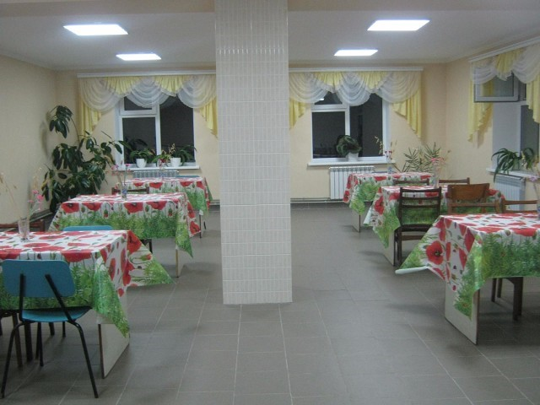
З початку 2016 року в районній газеті «Томашпільський вісник» надруковано 44 статті з роз’ясненням питань соціального захисту населення.
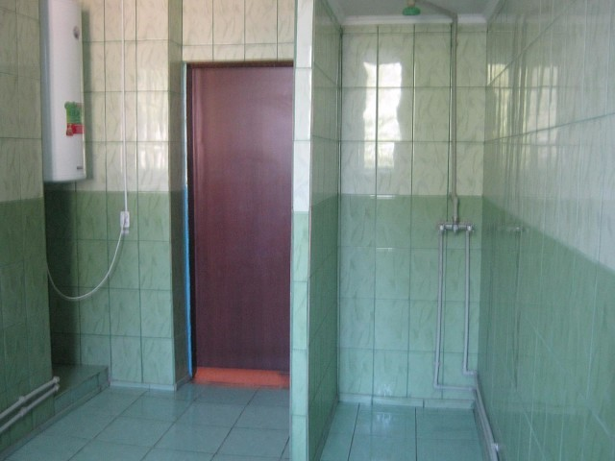
ТЕРИТОРІАЛЬНИЙ ЦЕНТР СОЦІАЛЬНОГО ОБСЛУГОВУВАННЯ
Територіальний центр соціального обслуговування (надання соціальних послуг) Томашпільського району став переможцем в двох конкурсах проектів розвитку територіальних громад з проектами «Створення належних умов для надання якісних соціальних послуг одиноким громадянам похилого віку в Томашпільському районі». В результаті реалізації даних проектів суттєво покращено умови та якість надання соціальних послуг, а саме між приміщенням кухні та житловим приміщенням побудовано перехід-їдальня, зроблено капітальний ремонт приміщення, ванної кімнати, санвузлів, маніпуляційного кабінету, житлових кімнат, перекрито дах. Сума усіх виділених коштів склала 965,3 тис. грн..

ЗАЙНЯТІСТЬ НАСЕЛЕННЯ
Районним центром зайнятості протягом 2016 року забезпечено виконання визначених Програмою зайнятості населення району на період до 2017 року завдань з надання соціальних послуг безробітним. За сприяння центру зайнятості в 2016 році повернуто до продуктивної праці 816 незайнятих громадян. Надано фінансову підтримку 3 безробітним у організації підприємницької діяльності.
На професійне навчання, перенавчання або підвищення кваліфікації направлено 316 безробітних, брали участь у громадських та інших роботах тимчасового характеру 214 безробітних.
Кожні дев’ять з десяти безробітних, що перебували на обліку в центрі зайнятості отримували допомогу по безробіттю. Сума виплаченої допомоги по безробіттю склала :

2014 рік – 10,3 млн. грн..;
2015 рік – 7,9 млн. грн..;
2016 рік – 13 млн. грн..
Середньомісячна сума нарахованої допомоги по безробіттю на 1 отримувача:
2014 рік – 1100 грн.
2015 рік – 821 грн.
2016 рік – 1470 грн.

ЗВЕРНЕННЯ ГРОМАДЯН
Протягом 2016 року до районної державної адміністрації надійшло 767 звернень, що на 375 звернення більше ніж у порівнянні із 2015 роком, або 196%
Найбільша кількість питань - це традиційно питання соціального захисту яких найбільше надійшло у поточному році.
За звітний період до райдержадміністрації надійшло 16 колективних звернень (відповідний період минулого року - 11).
В колективних зверненнях порушувались питання: аграрної політики і земельних відносин, транспорту і зв'язку, охорони здоров’я, діяльності медичних закладів та установ, комунального господарства, забезпечення дотримання законності та охорони правопорядку, реалізація прав і свобод громадян.
Всього упродовж 2016 року до районної державної адміністрації звернулось 1818 громадян, що на 565 менше, ніж у звітному періоді 2015 року (2383), що зумовлено більшою кількістю підписів у колективних зверненнях того періоду (хоча загальна кількість звернень була значно нижчою у 2015 році).
В райдержадміністрації продовжують працювати телефони «гарячої лінії» та «Довіри»: 2-10-87
Всі звернення, що надходять до райдержадміністрації розглядаються керівництвом та надаються відповідні доручення виконавцям.
Забезпечено оперативний реєстр отриманих звернень громадян, у відповідності до Інструкції з діловодства за зверненнями громадян в органах державної влади і місцевого самоврядування, об’єднаннях громадян, на підприємствах, установах, організаціях незалежно від форм власності, в засобах масової інформації, у автоматизованій системі «Лотус «Звернення громадян».
У 2016 році проведено 12 засідань постійно діючої комісії з питань розгляду звернень громадян та надано на суму 25 800 грн. з фонду голови райдержадміністрації.

Матеріали про роботу із зверненнями систематично розміщуються на сайті районної державної адміністрації, опубліковано графіки особистих прийомів громадян районним та обласним керівництвом.

ОСВІТА
Робота освітньої галузі за 2016 року була спрямована на створення умов рівного доступу до здобуття якісної освіти в навчальних закладах, проведення зовнішнього незалежного оцінювання. Поліпшено матеріально-технічну базу закладів освіти. Є здобутки й перемоги учнів та педагогів на районному та обласному рівнях.
Мережа дошкільних навчальних закладів району відповідає потребам населення, функціонує 24 заклади (22 ДНЗ, 2 НВК), у яких функціонує 45 груп, в тому числі 3 групи для дітей раннього віку. Потужність дошкільних навчальних закладів району становить 1082 місць, що перевищує кількість вихованців. Дошкільною освітою охоплено 1048 дітей, порівняно з попереднім роком кількість вихованців дошкільних навчальних закладів району збільшилася на 17 дітей.
На протязі року для проведення ремонтних робіт використано по ДНЗ –548тис. 680 грн. ( бюджет – 418 тис. 470 грн., позабюджетні – 130 тис. 210 грн. ). Для зміцнення матеріально- технічного бази використано – 674 тис.190грн. ( бюджет – 656 тис.490грн., позабюджетні – 17 тис.700грн.)
Для забезпечення потреби населення у якісних освітніх послугах у районі на сьогодні мережа загальноосвітніх навчальних закладів налічує 21 навчальний заклад, з яких:
Освіта
-6 ЗНЗ І-ІІ ступенів ;
-15 ЗНЗ І-ІІІ ступенів;
3 НВК, з яких: 1 школа –гімназія та 2 школи-сад.
Мережа ЗНЗ налічує : 3182 учні, 235 класів. Середня наповнюваність класів 13,5 учнів.
Навчання в усіх школах району проводиться в одну зміну. В 21 навчальному закладі функціонує 29 груп продовженого дня.
На сьогоднішній день профільне навчання учнів 10-11 класів запроваджено в шести базових школах району.
На виконання програми „Шкільний автобус” організовано безкоштовний підвіз школярів, які проживають поза межею пішохідної доступності до місць навчання. У 2016-2017 н.р. підвозу потребують і підвозяться 302 учні.
Підвіз здійснюється 6-ма шкільними та 2-ма орендованими автобусами. На виконання програми «шкільний автобус» цьогоріч закуплено 2 нових шкільних автобуси на суму 3,16 млн. грн..
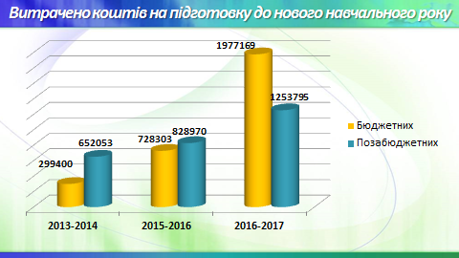
В районі функціонує районний будинок дитячої творчості , позашкільною освітою охоплено – 736 дітей. Проблемним питанням даної установи був капітальний ремонт даху. Для проведення робіт по ремонту покрівлі було використано 374,2 тис.грн.
В 21 загальноосвітньому навчальному закладі району організовано харчування учнів. Гарячим безкоштовним харчуванням було охоплено 2451 учень початкових класів та дітей пільгової категорії, профінансовано 325,7 тис.грн.
На проведення оздоровчої кампанії виділено з місцевого бюджету кошти в сумі 190 тис.грн., на які було закуплено путівки для 60 дітей пільгової категорії.
У 2016 році збережено надбавки педагогічним працівникам навчальних закладів у граничному розмірі 20% .
Із метою стабільного функціонування загальноосвітніх навчальних закладів району модернізується, поповнюється матеріально-технічна база. За рахунок різних джерел фінансування у 2016 році проведено ремонтних робіт на загальну суму 1,29 млн.грн.
На твердопаливному опаленні 12 загальноосвітніх шкіл, з них на дровах – 7, на вугіллю – 5. Газове опалення на сьогодні залишилося в 9 загальноосвітніх закладах.
Для забезпечення повноцінної роботи навчальних закладів району витрачено кошти в сумі: 3 млн. 230 тис.грн.
З низ: бюджетних – 1,98 млн грн.
позабюджетних – 1,25 млн.грн.

ОХОРОНА ЗДОРОВ’Я
В ЦРЛ функціонує 121 ліжко ( в 2015 році проведена оптимізація мережі ліжкового фонду – 9 ліжок). Ліжковий фонд ефективно використовується.

Для потреб лікарні у 2016 році було виділено додаткові кошти загальною сумою 3,1 млн.грн.. для забезпечення потреб закладу. Завдяки цьому вдалось суттєво покращити матеріально-технічну базу лікарні:
- проведено ремонти на загальну суму 158. тис. грн.. : в жіночій консультації та акушерсько-гінекологічному відділенні, поліклініці, в стоматології, пральні, терапевтичному відділенні, інфекційному та приймальному відділенні, частково в дитячому відділенні.
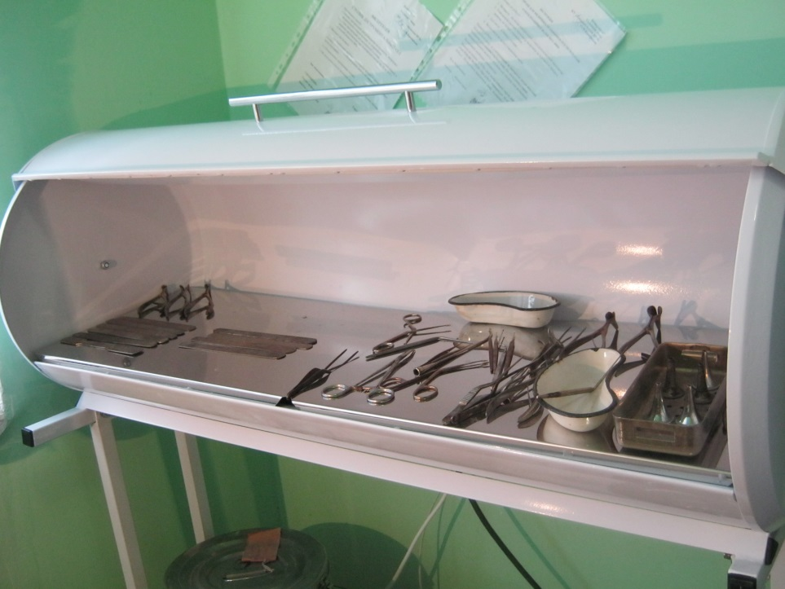
Придбано:
- холодильники майже у всі структурні підрозділи закладу, душову кабіну, водонагрівач, повністю обновлені – посуд та кухонний інвентар.
- 10 комп’ютерів з комплектуючими у всі структурні підрозділи закладу, ноутбук на суму 94 тис. грн.
- м’який інвентар – 46 629грн
- 10 медичних шаф – 58 000грн
- столи маніпуляційцні– 23 000грн
- 4 пеленальні столики-10 800грн
- аналізатор рівня глюкози – 22 977,65грн
- аналізатор сечі -29 660грн
- ноші – 37 000 грн.
Також завдяки фінансуванню з районного бюджету придбано 8 камер з ультрафіолетовою лампою для зберігання інструментів на суму 26,5 тис.грн.
Виділені кошти для ремонту автомобілів «Тойота» в сумі 146 037 грн. обидва автомобілі вже відремонтовані.
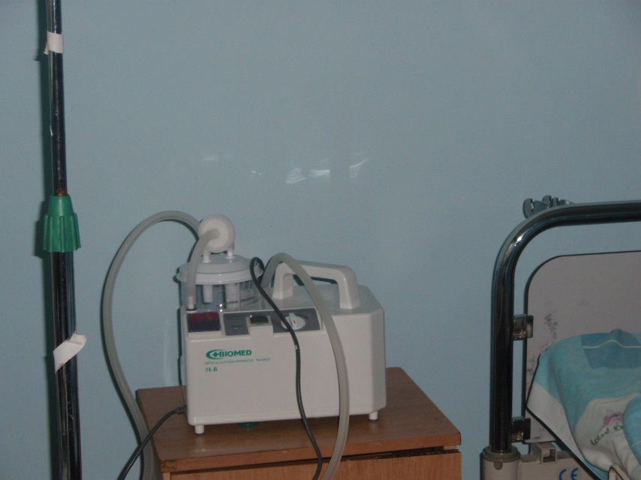
До початку опалювального сезону в ЦРЛ проведено гідрохімічне очищення опалювальної системи головного корпусу та поліклінічного відділення, що покращило температурний режим у відділеннях та умови перебування хворих та медичного персоналу. На ці потреби використано 123 963 грн. Виділені з районного бюджету додаткові кошти дали можливість також здійснити електровимірювальні роботи (14 тис. грн.), повірку та контроль технічного обслуговування медичної апаратури (25 090грн.). Для ощадного використання електроенергії придбано 551 світлодіодну лампу (20 тис. грн.).
На випадок погіршення епідемічної ситуації в районі із захворюваності на грип та його ускладнення поповнений резерв лікарських засобів – придбано препарат «Таміфлю», тести на грип, антибіотики різних груп, рентген плівку, засоби індивідуального захисту та деззасоби, на що використано 80тис.грн.
Райдержадміністрацією виділено 20тис. грн для придбання вакцини проти грипу, придбано 126 доз вакцини, що дало змогу щепити медпрацівників
В ЦРЛ за 2016рік проліковано 5472 хворих, ними проведено 37691ліжко/днів. На медикаменти профінансовано-1.01млн.грн.(на 1ліжко/день – збільшилось фінансування з 13,08грн до 26,80грн.), на харчування профінансовано-37,7 тис. грн. (на 1ліжко/день збільшилось фінансування-з 6,01грн -10,00грн.)

РМЦПМСД
Робота первинної ланки в 2016 році була спрямована на виконання рішення 3 сесії Томашпільської районної ради 7 скликання від 19 лютого 2016 року №33 «Про комплексну програму розвитку первинної медико-санітарної допомоги в Томашпільському районі на 2016-2020 роки».
Всього на фінансування програми в 2016 р. витрачено 1млн.31тис.грн..
На поліпшення матеріально-технічної бази медичних закладів району у 2016 році виділено кошти на суму 517, 9 тис.грн.
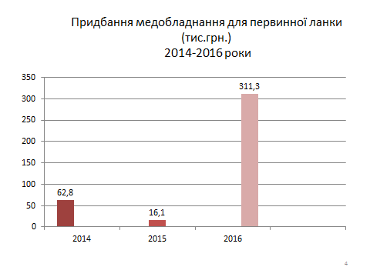
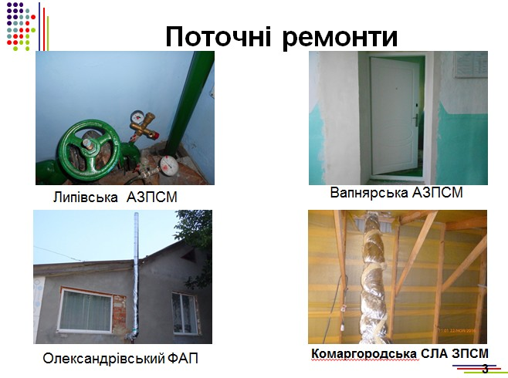
Проведено поточні ремонти у всіх закладах первинної ланки на загальну суму 35,8 тис. грн, в т.ч. 29,4 тис.грн - бюджетні кошти і 6,4 тис.грн – позабюджетні .
Облаштовано Липівську та Вапнярську АЗПСМ вимірювальними приладами для опалювальних пунктів, замінено вхідні двері у Вапнярській АЗПСМ, облаштовано нову димо-витяжну трубу в ОлександрівськомуФАПі, придбано димо-витяжну трубу для Комаргородської СЛАЗПСМ.
Забезпечено паливними брикетами всі заклади з розрахунку на наступний опалювальний сезон.
Придбано медапаратуру та оснащення для амбулаторій на суму 235,7 тис. грн., в т.ч. 118,13 тис. грн. - позабюджетні кошти, (в 2015 р. – 29 тис. грн).

Підпрограма «Гіпертонія-стоп»
Профінансована у 2016 році на суму 221, 13 тис. грн. ( 2015 р. – 69,0 тис. грн.)
Сільськими та селищними радами перенаправлено додаткові кошти в сумі 175,100 тисячі гривень для забезпечення хворих з артеріальною гіпертензією ліків з 50% знижкою.
Скористались пільговими рецептами 3606 осіб.
Середня вартість відшкодування 1 рецепта склала 45,5 грн.

Підпрограма «Туберкульоз»
Профінансована в 2016 році на суму 69,0 тис.грн
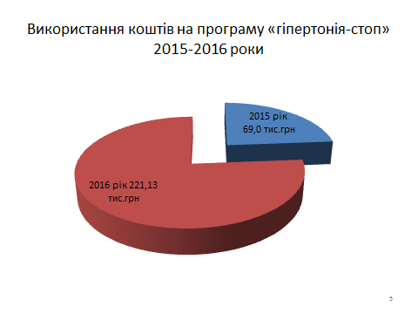
З метою виконання підпрограми 3 «Туберкульоз» проведено туберкулінодіагностику 2444 дітям , що складає 54,2 % від підлягаючих.
Придбано за додаткові кошти 6076 доз туберкуліну на загальну суму 86,8 тис. грн .
Пересувним флюорографом в 2016 році обстежено 2234 жителя району. Амбулаторіями ЗПСМ забезпечено амбулаторне лікування хворих на туберкульоз за місцем проживання. Медпрацівники , які обслуговують хворих з мультирезистентним туберкульозом, забезпечені спеціальними респіраторами.
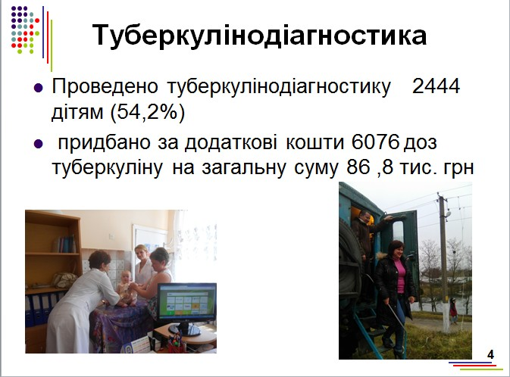
Підпрограма «Імунопрофілактика»
Профінансована в 2016 році на суму 25, 3 тис. грн..
Виконуючи підпрограму «Імунопрофілактика», було придбано 500 доз правцевого анатоксину для екстреної профілактика правця при травмах на суму 2400 гривень, отримано вакцини з держбюджету на суму 306, 4 тис. грн
Отримано централізовано вакцину проти туберкульозу, гепатиту , дифтерії і правця, гемофільної інфекції .
Придбано 130 доз вакцини проти грипу. Для роботи в умовах епідемії грипу, придбано 21 упаковка таміфлю, 300 уп. противірусних засобів та антибіотиків, 20 швидких тестів на грип, 12,5 тис. од. різних засобів індивідуального захисту.

Підпрограма «Цукровий діабет»
Профінансована в 2016 році на суму 25, 8 тис.грн
З метою виконання підпрограми «Цукровий діабет» в 2016 році придбано тест-смужки до глюкометрів на суму 12, 4 тис. грн.
Придбано хімреактиви для лабораторного обстеження хворих та осіб з підозрою на цукровий діабет на суму 10,0 тис. грн.
Забезпечено хворих на цукровий діабет ІІ типу таблетованимицукрознижуючими ліками на пільгових умовах із місцевого бюджету та за рахунок цільових субвенцій від сільських та селищних рад на суму 3,5 тис. грн.

Підпрограма «Онкологія»
Профінансована в 2016 році на суму 28, 5 тис. грн. В основному кошти втрачено на лікування онкохворих.
Придбано у 2016 р для Томашпільської АЗПСМ № 1 за додаткові кошти з місцевого бюджету після проведеної тендерної закупівлі в «Прозоро» термограф ( 68700 грн) для проведення обстеження молочної залози при профоглядах . Лікар і медсестра пройшли навчання для роботи на термографі і з 1 вересня розпочато обстеження жінок. Аналогічний термограф та ще 15 одиниць медичної апаратури для Вапнярської АЗПСМ придбано підприємством «Вапнярський Елеватор».
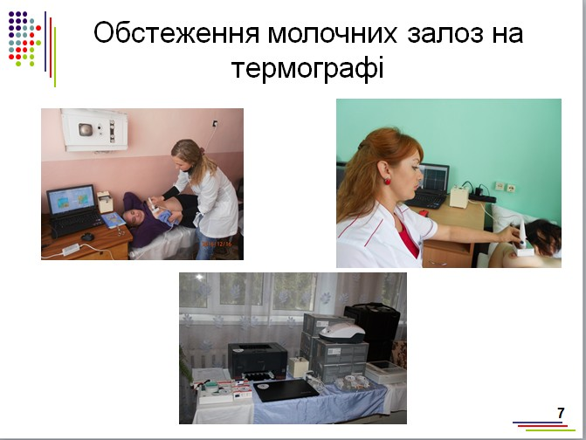
Підпрограма «Лікування пільгових категорій населення»
Профінансована в 2016 році на суму 126, 4 тис. грн..
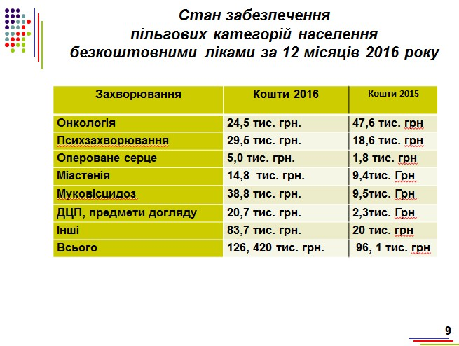
На ліки для пільгової категорії хворих в рамках підпрограми «Лікування пільгових категорій населення», в 2016 році використано 126, 4 тис. грн (в 2015 році - 96,1 тис.грн.).
Ліки для невідкладної допомоги придбано на суму 446,5 тис. грн , ( 2015 р. – 317,2 тис. грн.).
Забезпечено інваліда з дитинства та 2-х ветеранів війни безкоштовними слуховими апаратами, придбано ліки на суму 14, 0 тис. грн для лікування дитини з орфанним захворюванням – муковісцидозом.
Підпрограма «Місцеві стимули»
Продовжується оплата навчання 2-х студентів у Вінницькому НМУ ім. М.І.Пирогова . За навчання профінансовано 30, 8 тисяч гривень та 6,1 тисячі на надбавку молодим сімейним лікарям на перший рік роботи.

КУЛЬТУРА
Обслуговування мешканців району здійснюють 122 працівники, з них 100 - спеціалісти.
Проведено капітальні та поточні ремонти на 37 об’єктах закладів культури району на суму 1,3 млн.грн., з них за бюджетні кошти 1,16млн. грн.. в т ч. по капітальних видатках 1,12 млн.грн. (165,4 тис. грн. позабюджетні кошти).
Продовжується реконструкція районного будинку культури протягом звітного періоду освоєно 490,8 тис грн. У 6 закладах відбулася 100% заміна вікон на енергозберігаючі.
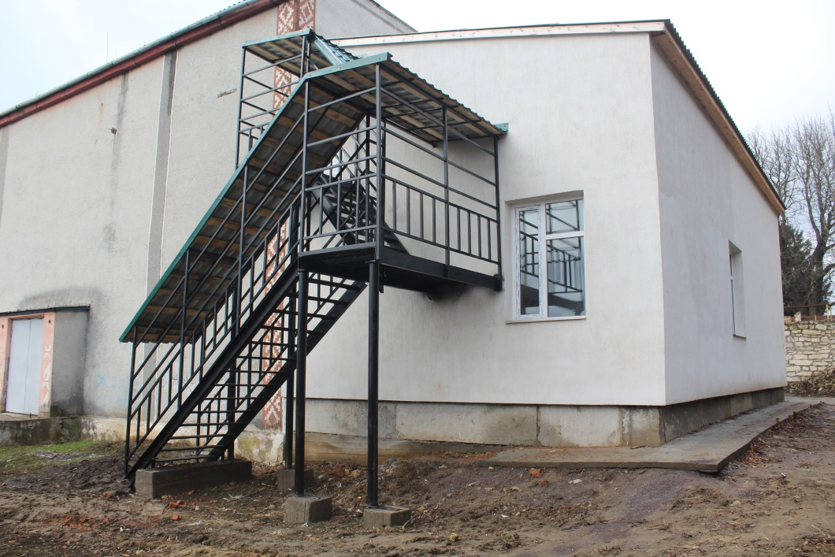
За рахунок коштів сільських територіальних громад придбано, оргтехніку, підсилюючу апаратуру, сценічні костюми, меблі на загальну суму 545,6 тис. грн. з них 63,4 тис. грн. – позабюджетні.
Протягом 2016 року клубними закладами культури було проведено 1149 просвітницьких, розважальних та інших заходів. Традиційно у травні в селі Стіна відбулося свято народної культури «Одвічна Русава». Колективи народної творчості брали участь у 5- ти Всеукраїнських, 5-ти обласних та 120-ти районних масових заходах.
Бібліотеками району проведено 1123 масових заходів. Для бібліотечних закладів району здійснено передплату 115 назв періодичних видань, 269 примірників на суму 44,4 тис. грн. З них для сільських бібліотек 66 назв, 171 примірників на суму 28.1 тис грн. В середньому на кожну сільську бібліотеку передплачено 5,8 примірників періодики. У звітному періоді придбано 8 комп’ютерів на суму 62,2 тис грн, всього в бібліотеках району нараховується 46 комп’ютерів. Функціонує 19 Інтернет – центрів.

У районі працює дві музичних школи. Навчальний процес забезпечує 19 викладачів, навчається 207 учнів. Вихованці брали участь в 26-х заходах.
Колективи стали номінантами у 2 Всеукраїнських, 4 обласних фестивалях, конкурсах.
На утримання об’єктів культурної спадщини (в тому числі пам’ятники, церкви) залучено 551,8 тис. грн., з них із місцевого бюджету – 80,7 тис. грн. та 471,1 тис. грн. - благодійних.

СПОРТ
Протягом року проведено 42 районних спортивно-масових заходи,в яких взяло участь близько 4,5 тис. учасників.
В Томашпільській РДЮСШ нараховується 383 учні, культивуються такі види спорту,як гандбол, футбол, пауерліфтинг, рукопашний бій, хокей на траві.
Вихованець Томашпільської РДЮСШ Владислав Дубінчак капітан юнацької футбольної команди «Динамо» Київ та збірної юнацької команди України.
Юні спортсмени бійцівського дитячого клубу «Центуріон» із Вапнярки вибороли 3 золоті та 2 бронзові нагороди на кубку світу із карате, який проводився в Одесі.
Юнацька команда із хокею на траві минулорічний чемпіон України, дворазовий призер Всеукраїнських змагань та учасниця міжнародних змагань в Польщі.
Вагомих успіхів домоглись юні спортсмени із рукопашного бою виборовши на змаганнях Всеукраїнського рівня 10 перших та 12 призових місць на обласних двадцять перших та вісімнадцять призових місць.
Спорт
Дівоча команда із пауерліфтингу трьох разова переможниця та дворазова призерка обласних змагань. В індивідуальному заліку спортсмени здобули 22 золоті та 13 срібних нагород.
Чоловіча футбольна команда ФК «Томашпіль» посіла ІІ сходинку в турнірній таблиці за підсумками І кола чемпіонату області із футболу 2016-2017 років серед команд І групи і продовжить боротьбу за кубок області як одна із 8 найсильніших команд вищої та першої групи. Найрезультативнішим гравцем чемпіонату та кубку області визнали нашого земляка Вадима Нарогана.
Юнацькі команди двох вікових груп призери фінального етапу Всеукраїнської сільської дитячої ліги із футзалу в якій брали участь найсильніші команди України. Дитячі команди Вапнярки дворазові переможці Всеукраїнських турнірів із футзалу та футболу.
Гандбольна чоловіча команда «Олімпік» одна із найсильніших в області, яка достойно захищає честь районну та області у чемпіонаті України із гандболу (вища ліга), дев’ять гравців команди виконали нормативи кандидатів у майстри спорту на чемпіонаті України із пляжного гандболу. Чоловіча команда із гирьового спорту – двохразовий чемпіон та володар кубка області. В індивідуальному заліку спортсмени здобули 11 золотих та 3 срібних медалі у своїх вагових категоріях.
Сім’я Маляр із Вапнярки виборола І місце в обласних змаганнях серед спортивних сімей «Тато, мама і я – спортивна сім’я із семи видів програми. Височанські команди із футзалу, волейболу, армспорту, гирьового спорту та перетягування канату – одні із найсильніших в області.
За підсумками 2015-2016 років район на І місці в обласному конкурсі із вищої спортивної майстерності із олімпійських та не олімпійських видів спорту, а команда депутатів району виборола ІІ місце в командному заліку із 7 видів спорту в обласній спартакіаді серед депутатів усіх рівнів.
За підсумками обласного місячника впорядкування та благоустрою спортивних споруд всіх форм власності Томашпільський район відзначено за зайняте ІІ місце серед всіх районів області.
Команди району взяли участь у 25 змагань обласного та Всеукраїнського рівнів.
На фінансування галузі за звітний рік використано із місцевого бюджету 1 млн 872 тис 200 грн, із яких 862 тис 600 грн становить оплата праці персоналу РДЮСШ та Вапнярського спорткомплексу, 261 тис 800 грн оплата комунальних послуг та оплата енергоносіїв у цих закладах, 294 тис на спортивно-масові заходи, 39,1 тис грн. на придбання обладнання та інвентарю, 54,2 тис грн. на інші заходи та послуги, 201,3 тис грн. на капітальний ремонт та реконструкцію спортивних споруд.
Найбільшу суму позабюджетного фінансування – 120 тис грн. – на різні спортивно-масові заходи виділено ПСП «Перемога» с. Високе, більше 40 тис грн. фінансової допомоги на підтримку футбольної команди ФК «Томашпіль», хокейної та гандбольної команд у змаганнях вищого рівня надано керівництвом АК «Зелена долина».

2.3 Соціально-економічний розвиток

ПРОМИСЛОВІСТЬ
У кінці серпня 2016 року розпочався виробничий сезон на виробничому підрозділі «Томашпільський цукровий завод» ТОВ «Агрокомплекс «Зелена долина» за серпень-грудень 2016 року вироблено 40 664 тонн цукру-піску, проти 30931 тонн у відповідному періоді минулого року, темп росту 131,5 %.(виробничий сезон розпочався 15.09.2015)
Обсяг реалізованої продукції у відпускних цінах підприємств за січень – жовтень 2016 року склав 331,35млн.грн., проти 23,05 млн.грн, темп росту до відповідного періоду минулого року – 143,7 %

ТРАНСПОРТ
За січень-листопад 2016 року пасажирські перевезення автомобільним транспортом по району склали 689,4 тис.пас., проти 535,7 тис.пас. у відповідному періоді минулого року, темп росту – 128,7%, пасажирооборот - 21,3 млн.пас.км., проти 20,9 млн.пас.км., темп росту – 101,9%.
За січень-листопад 2016 року вантажні перевезення автомобільним транспортом по району склали 20,1 тис.т., , проти 20,4 тис.т. у відповідному періоді минулого року, темп росту – 98,5 %, вантажооборот - 4,1 млн.т.км., проти 4,0 млн.т.км. у відповідному періоді минулого року , темп росту – 104,2%.
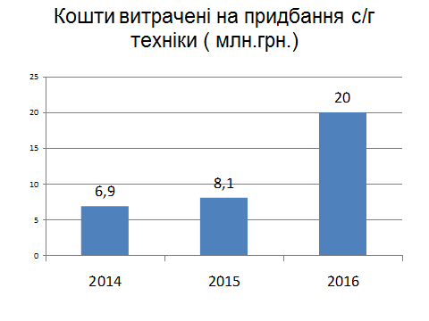
СІЛЬСЬКЕ ГОСПОДАРСТВО
За ініціативи управління агропромислового розвитку районної державної адміністрації протягом 2016 року з сільськогосподарськими виробниками проведено 10 практичних семінарів з залученням науковців із Вінницького інституту кормів, обласного департаменту АПР та інших спеціалістів. Також проведено день поля на базі ФГ «Август» с. Марківка.
Протягом 2016 року, в рамках виконання соціальних угод , територіальними громадами отримано допомоги коштами, транспортними послугами, робочою силою, матеріалами на суму 2 млн. 227тис. грн. Жоден ремонт шкіл, дитячих садочків , закладів охорони здоров’я та закладів культури району, не проходить без фінансової підтримки наших сільгоспвиробників як вертикально інтегрованих так і самостійних.
Власниками земельних часток (паїв) у 2016 році в районі укладено 14452 договорів оренди землі з товаровиробниками сільськогосподарської продукції на суму 44,41млн грн. Розрахунок проведено в повному обсязі.
Відсоток нарахування орендної плати від грошової вартості орендованих земель по району становить 4.1% при середньообласному 3.9% .
Аграріями Томашпільського району за 2016 рік оновлено машино-тракторной парк та придбано виробничого обладнання на суму 20 млн.грн. Використання високопродуктивної техніки дає змогу з мінімальними затратами та в оптимальні строки проводити комплекс польових робіт
У 24 – х населених пунктах району пройшла інформаційна компанія щодо розвитку кооперації на селі та переваг створення сімейних фермерських господарств.

РОСЛИННИЦТВО
На території району - 54,5 тис.га сільськогосподарських угідь, з них - 53,4 тис.га. ріллі, які обробляють:
- 32 тис.га ( 60%) - 6 великих вертикально-інтегрованих господарств;
- 4,3 тис.га (8%,) - 5 сільськогосподарських підприємств;
- 5,3 тис.га (10%) - 52 фермерських господарств;
- 11,7 тис.га (22%) - 7658 господарств населення;
Результатом злагодженої роботи та професіоналізму аграріїв Томашпільщини у 2016 році, стали вагомі здобутки в галузі рослинництва. Рекордний валовий збір всієї групи зернових становить 193 тис.тонн (для порівняння у 2014 році вал становив 175 тис. тонн) при урожайності 66.4 ц/га
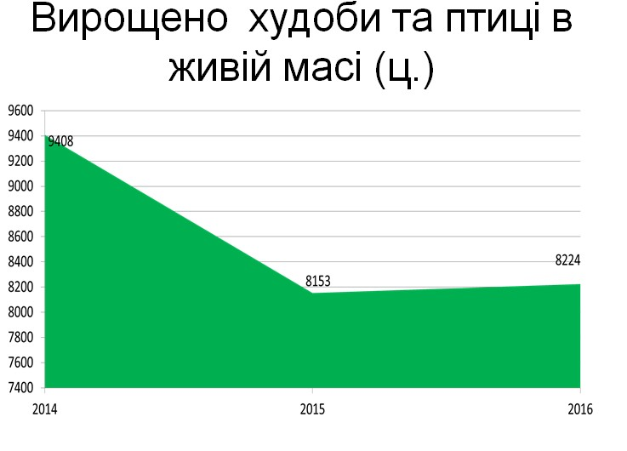
Викопані солодкі коренеплоди на площі 4842 га. Найбільші площі посіву в господарствах ТОВ АК «Зелена долина» та ПрАТ ПК «Поділля» Середня урожайність цукрових буряків 480 ц/га.
Закладено основу під урожай 2017 року.
Розроблена та сформована структура посівних площ на 2017 рік.
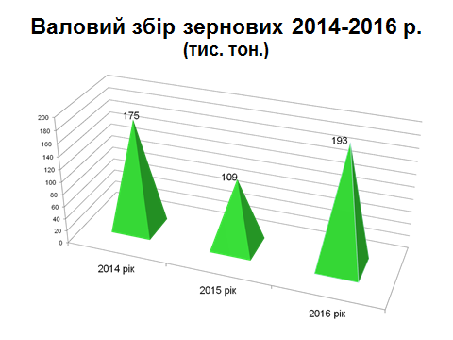
Якщо проаналізувати увесь сектор аграрного розвитку Томашпільщини – то ми входимо до лідируючих районів Вінницької області, вирощено193 тис. тонн зернових при урожайності 66.4 ц/га: в тому числі озимої пшениці – 14498 га., вал- 91.8 тис. тон, урожайність 63 ц/га;
ярої пшениці – 1389 га. вал – 7.5 тис. тонн(54 ц/га); озимого ячменю - 11499 га. вал – 7.9 тис. тонн(52.8 ц/га);
ярого ячменю - 1580 га. вал – 7.5 тис тонн(48 ц/га).; кукурудзи на зерно – 8827 га. вал – 72 тис. тонн (81 ц/га); сорго на зерно – 815 га. вал – 5.7 тис. тонн ( 72 ц/га.)

ТВАРИННИЦТВО
Розвитком тваринництва в районі займаються такі господарства як ТОВ АК «Зелена долина» , ТОВ «Торговий дім «Фінпром» с. Комаргород , ПрАТ ПК «Поділля» с. Яланець, ПСП «Перемога» с. Високе, ПП «Фатіма – агро» с. Липівка.
На 01 січня 2017 року чисельність ВРХ по сільськогосподарських підприємствах становить 5291 гол., в т. ч. корів 2364 гол., (район займає шосту позицію по чисельності ВРХ в області) у господарствах населення - 5847 гол. в т. ч. корів 3771 гол.
Вирощено худоби та птиці 8224 ц., середньодобовий привіс ВРХ - 618 гр.
Валове виробництво молока склало 13,9 тис.тонн (п’ятий показник серед районів)
Надій молока з розрахунку на 1 корову становить 5766 кг. Середньодобовий надій на 1 корову 19кг.
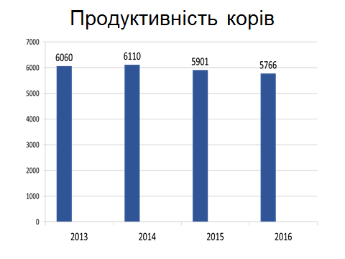
Загалом в усіх господарствах, які займаються молочним скотарством корівники обладнано молокопроводами.
В селі Стіна працює єдине фермерське господарство Чопик О.О., яке займається молочним скотарством.
Завдяки державній програмі підтримки фермерських господарств, підприємство отримано 180 тис. бюджетних коштів на поворотній основі і придбало 8 корів чорно-рябої та червоно-рябої породи.
Приватним сектором щоденно реалізується до 23 тонн молока , а кількість молокоздавачів становить 1630 чоловік. Район повністю забезпечений молоко пунктами (загальна потужність яких 62 т.) з чисельністю 26 одиниць.
Що стосується реконструкцій тваринницьких приміщень, то за звітний період ТОВ «АК «Зелена долина» с. Паланка проведена реконструкція молочно-товарної ферми потужністю 150 гол. з безприв’язним утриманням та доїльним залом «Ялинка» на 16 гол.
Загальний об’єм коштів витрачений на дані роботи становить близько 1,5 млн. грн.

фото 2шт.

МІЖНАРОДНА ДІЯЛЬНІСТЬ
Районною державною адміністрацією продовжується співпраця з міжнародними організаціями та міжнародними благодійними фондами.
В період із 22 по 25 серпня 2016 року відбувся візит делегації Ельблонгського повіту Республіки Польща. Візит відбувся напередодні святкування 25-ї річниці Незалежності нашої Держави. Польські друзі стали учасниками святкових заходів, присвячених відзначенню цієї дати. На зустрічі обговорювались питання співпраці між Томашпільським районом та Ельблонгським повітом.
В рамках візиту наші гості мали можливість відвідати НВК «Томашпільська ЗОШ І-ІІІст. – гімназія», філію Вінницького обласного центру соціально-психологічної реабілітації дітей та молоді з функціональними обмеженнями «Обрій» с. Гнатків, територіальний центр соціального обслуговування (надання соціальних послуг) Томашпільського району с.Комаргород, центральну районну лікарню та районний центр первинної медико-санітарної допомоги.
Разом з цим від партнерів з м. Ельблонг Республіки Польща надійшов лист з пропозиціями взяти участь представникам органів місцевої влади, студентам та викладачам нашого району у реалізації проекту з покращення якості освіти та професійного навчання. Візит нашої делегації в м. Ельблонг заплановано здійснити у червні та серпні 2017 року.

ПРОЗОРО
В 2016 році провели 211 процедур закупівель з них:
202 допорогові економія коштів становить 288,5 тис. грн.
9 над порогових економія становить 90,0 тис. грн.
Загальна економія 378,5 тис. грн.
За класифікацією товарів найбільшу питому вагу займає:
34,1 % Медичне обладнання
12,3 % офісна та комп’ютерна техніка
10,9 % нафтопродукти, паливо
Та 5,7 продукти харчування
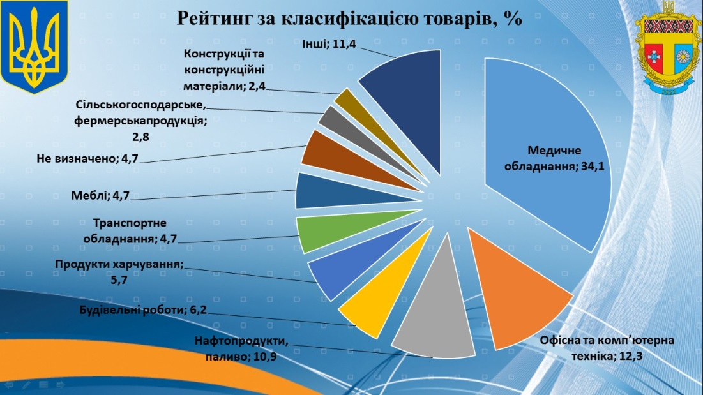

ЦЕНТР НАДАННЯ АДМІНІСТРАТИВНИХ ПОСЛУГ
До переліку адміністративних послуг, що надаються Центром надання адміністративних послуг включено послуги, передбачені розпорядженням Кабінету Міністрів України № 523-р від 16.05.2014р. Перелік адміністративних послуг включає 59 послуг.
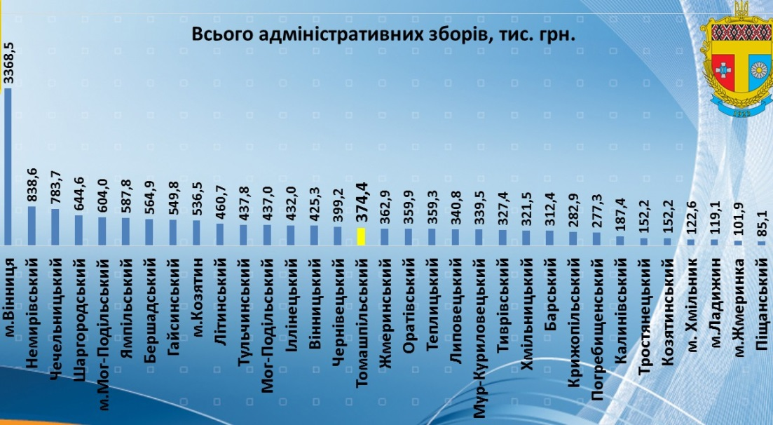
Розпорядженням голови районної державної адміністрації від 25 лютого 2016 року № 56 «Про структуру та граничну чисельність структурних підрозділів райдержадміністрації» створено окремий структурний підрозділ – сектор державної реєстрації в кількості 2 штатних одиниць : завідувача сектору реєстрації – державного реєстратора юридичних осіб та фізичних осіб-підприємців районної державної адміністрації та державного реєстратора речових прав на нерухоме майно.
З метою інформування населення, суб’єктами надання адміністративних послуг розроблені інформаційні та технологічні картки, що розміщені на інформаційних стендах, де у повному обсязі розміщена інформація про функції, завдання та основні напрями діяльності ЦНАПу, перелік необхідних документів для отримання певної послуги.
Забезпечено он лайн трансляцію роботи сектору обслуговування через офіційний веб-сайт Томашпільської районної державної адміністрації.
На сторінці веб-сайту районної державної адміністрації розміщена інформація у відповідному розділі розміщено інформацію про:
найменування Центру, його місце знаходження;
графік роботи Центру (дні роботи та прийомні години);
номери довідкових телефонів Центру;
перелік адміністративних послуг, які надаються через Центр;
інформаційні картки адміністративних послуг, які надаються через Центр;
бланки заяв для звернення за адміністративними послугами та зразки їх заповнення.
В 2016 році надійшло 374,4 тис. грн. адміністративних зборів,.

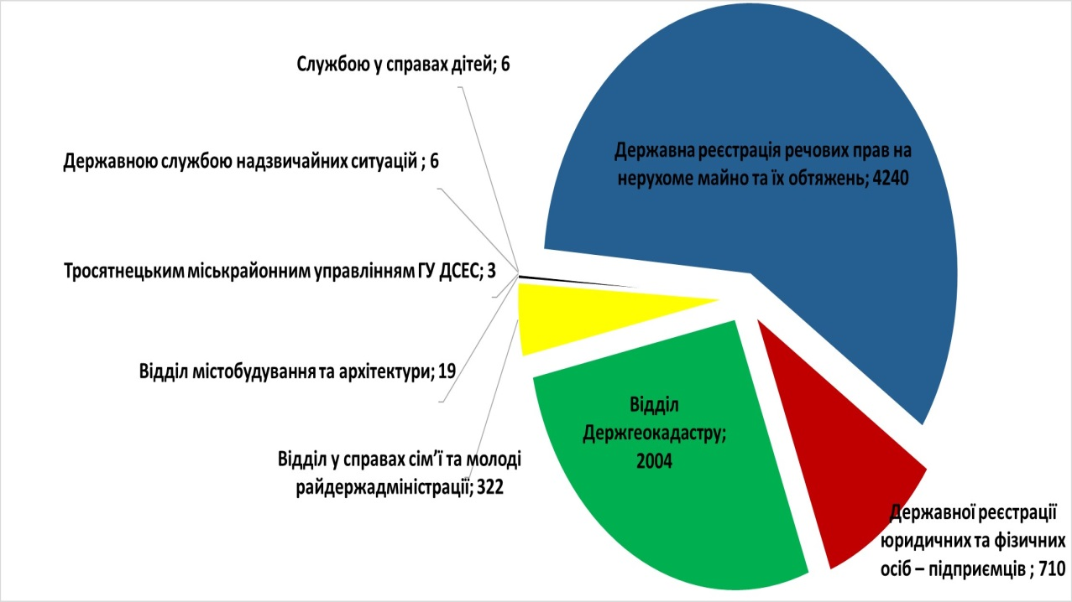
Середньомісячна кількість наданих послуг за 2015 рік становить – 198, а середньомісячна кількість наданих послуг у 2016 році становить – 609. Цей приріст дали послуги, суб’єктом надання яких став сектор державної реєстрації.

9 За 2016 рік надано 7310 адміністративних послуг в т.ч.:
2004 - відділом Держгеокадастру;
322 - відділ у справах сім’ї та молоді райдержадміністрації (Управлінням праці та соціального захисту населення)
19 - відділ містобудування та архітектури райдержадміністрації;
3 - Томашпільським міськрайонним управлінням ГУ ДСЕС, а саме висновки державної санітарної-епідеміологічної експертизи.
6 - державна служба надзвичайних ситуацій.
6 - служба у справах дітей
Послуги сектору державної реєстрації:
4240 - державна реєстрація речових прав на нерухоме майно та їх обтяжень в кількості
710 - державної реєстрації юридичних та фізичних осіб – підприємців

ЗЕМЕЛЬНІ ВІДНОСИНИ
Станом на 01.01.2017 року відділом Держгеокадастру зарезервовано земельні ділянки, які можливо передати у власність учасникам антитерористичної операції із земель державної власності загальною площею 57га з них:
-54,4га – для ведення особистого селянського господарства;
-2,9га – для ведення індивідуального садівництва.
Станом на 01.01.2017 року до відділу Держгеокадастру звернулося 256 учасників АТО.
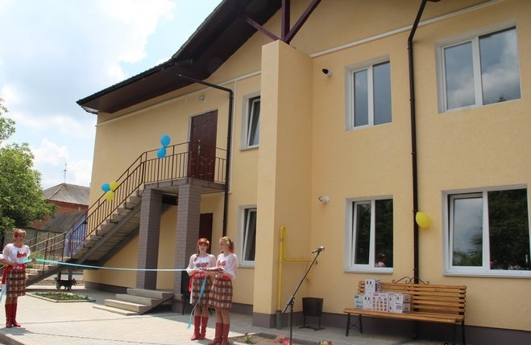
У 2016 році надано вихідні матеріали для оформлення відповідних документів – 256 громадянам на 291 земельну ділянку на площу 432,9га. З них в розробці 254 земельні ділянки загальною площею 379,7га.
Видано накази про затвердження проектів землеустрою щодо відведення земельних ділянок 123 громадянам на загальну площу 170,8га.
84 громадян зареєстрували право власності на земельні ділянки на площу 120,4га.
Крім того, до відділу звернулось 32 учасника бойових дій воїнів інтернаціоналістів (учасників УБД), яким було надано вихідні матеріали для оформлення відповідних документів на 32 земельні ділянки на площу 56,1га, для ведення особистого селянського господарства на території району.

ВОСЬМИКВАРТИРНИЙ
31 травня 2016 року, відбулось урочисте відкриття нового житлового об’єкту - восьмиквартирного будинку, який було зведено за програмою «Доступне житло». В новозбудованих квартирах, проведено електро та газопостачання. Облаштовано водовідведені ринви та постелено ламінат. Встановлено системи нагрівання води. Облаштовано прилеглу до будинку територію. Ключі від квартири отримали вісім сімей серед яких і чотири сім’ї учасників антитерористичної операції.

ІНВЕСТИЦІЙНА ДІЯЛЬНІСТЬ ТА УЧАСТЬ У КОНКУРСАХ
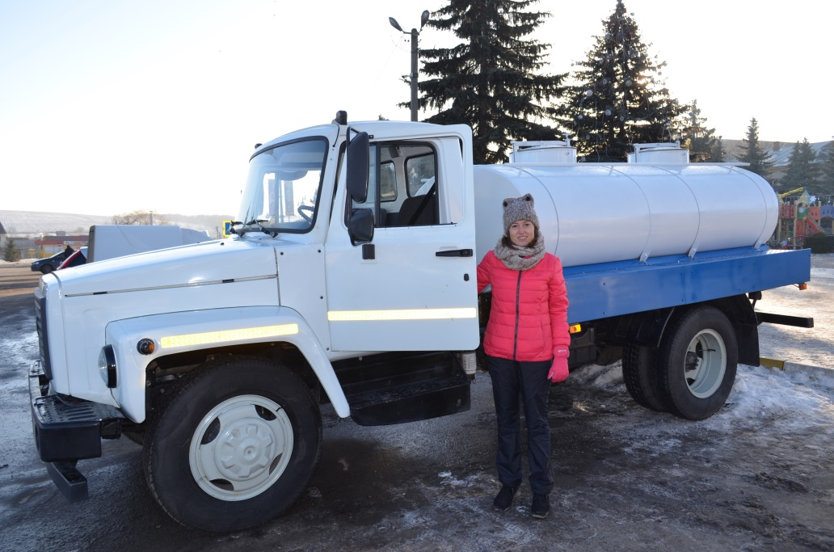
Прийнято участь у конкурсному відборі інвестиційних проектів, які можуть реалізовуватися у 2016 році за рахунок державного фонду регіонального розвитку у Вінницькій області. За результатами засідання регіональної комісії з оцінки та забезпечення відбору інвестиційних проектів за рахунок коштів державного фонду регіонального розвитку у 2016 році рекомендовано до фінансування та реалізації проект «Створення умов для захисту правових і економічних інтересів особистих селянських господарств, а також розширення асортименту молочної продукції для соціальної сфери Томашпільського району - Реконструкція частини нежитлової будівлі в міні - цех з переробки молока по вул. Гагаріна, 42, в с. Антонівка, Вінницької області для КП «Архітектурно-планувальне бюро». Рішенням № 48 3 сесії 7 скликання від 19.02.2016 року Томашпільської районної ради передбачено співфінансування 10 % - 300 тис. грн..
З державного фонду регіонального розвитку отримано та використано в повному обсязі кошти в сумі 2987,6 тис. грн.
Крім того, подано п’ять проектів для участі у конкурсному відборі інвестиційних проектів які можуть реалізовуватися у 2017 році за рахунок державного фонду регіонального розвитку у Вінницькій області.
Територіальні громади району прийняли участь в Тринадцятому обласному конкурсі проектів розвитку територіальних громад від району подано та зареєстровано 29 проектів, переможцями стали 9 проектів. Станом на 01.01.2017 року по восьми проектах освоєно кошти передбачені на реалізацію проектів: 2014рік – 650тис.; 2015рік – 1млн.; 2016 – 1млн. По проекту Колоденської сільської ради в зв’язку із об’єднанням громад кошти не було використано та повернуто до обласного бюджету.
Район приймає активну участь проекті Європейського Союзу та Програми розвитку ООН «Місцевий розвиток орієнтований на громаду» співпраця з яким розпочалася з ІІ – ї його фази, тоді свої проекти мали змогу реалізувати чотири громади району. В ІІІ – й фазі проекту співпраця з проектом продовжилася та вдалося реалізувати чотири проекти, це проекти громад сіл: Гнатків, Високе, Рожнятівка та Пилипи-Борівські, на що вдалося залучити з фонду конкурсу кошти в сумі 531,9 тис. грн.
По Великорусавській сільській раді завершено реалізацію Швейцарсько-український проект DESPRO "Підтримка децентралізації в Україні" який передбачав реконструкцію водопровідної мережі по селу, загальна вартість проекту становить 2 150,0 тис. грн. Проект передбачав реконструкцію мережі водопостачання по селу Велика Русава протяжністю 15 км.
Продовжується робота по реалізації проекту “Розвиток можливостей кооперативу для захисту правових і економічних інтересів особистих селянських господарств, а також розширення асортименту молочної продукції для соціальної сфери Томашпільського району”. Томашпільською районною радою за фінансової підтримки ЄС було проведено 24 семінари-консультації у 24 селах для більше 1000 представників особистих селянських та фермерських господарств, проведено роботу з поліпшення якості 100га громадських пасовищ на території 4-х сільських рад, проведено тендер і придбано молоковоз ГАЗ 3309 об’ємом 3,5 тони молока, а також розпочато будівельні роботи зі створення міні-цеху з переробки молока. Сума фінансування проекту складає більше як €477 тис. євро в рамках Програми ЄС «Підтримка політики регіонального розвитку в Україні», з яких 90% коштів виділяє Європейський Союз, 10 % - Томашпільська районна рада.

ВИСНОВОК
2017 рік ставить перед нами нові завдання і виклики, в першу чергу:
1.виконання соціальних завдань;
2.проведення реформи первинної та вторинної ланок медицини, робота по створенню госпітальних округів (сьогодні в проекті ми відносимось до Тульчинського госпітального округу), організація роботи ЦРЛ, вирішення проблем:
- проведення капітального ремонту даху центрального корпусу та поліклінічного відділення : виготовлена проектно-кошторисна документація;
- проведення капітального ремонту внутрішніх водопровідних, каналізаційних мереж .
- проведення ремонту дитячого відділення.
- болюча проблема - територія лікарні, яку необхідно облаштовувати, відремонтувати доріжки, зробити освітлення.
3.створені Вапнярська та Томашпільська об’єднанні територіальні громади, що ставить нові завдання по організації роботи галузей освіти, медицини, культури у вирішенні, як питань підпорядкування, так і фінансового забезпечення їх діяльності
4.ремонт доріг комунальної власності
5.забезпечення населення якісною питною водою
6.виконання заходів благоустрою, та багато інших питань.

